漕桥小学 “大家访”活动记录表
学校：武进区漕桥小学
教师姓名 | 吕洁 | 班级 |  | 六2
家长姓名 | 董春立 |  | 学生姓名 | 董雯婷
家访时间 | 2021年4月 |  | 家访形式 | 上门家访
家庭详细住址 | 雪堰镇浒庄村下漕14号 |  | 联系电话 | 17701502406
家庭情况（包括学生在校情况，家庭情况等） | 父亲是当地居民，是一名快递员。目前是外地嫁到这边的，不上班，平时主要负责照顾两个女儿。这孩子的学习生缺乏主动性，成绩一般。
家访过程 | 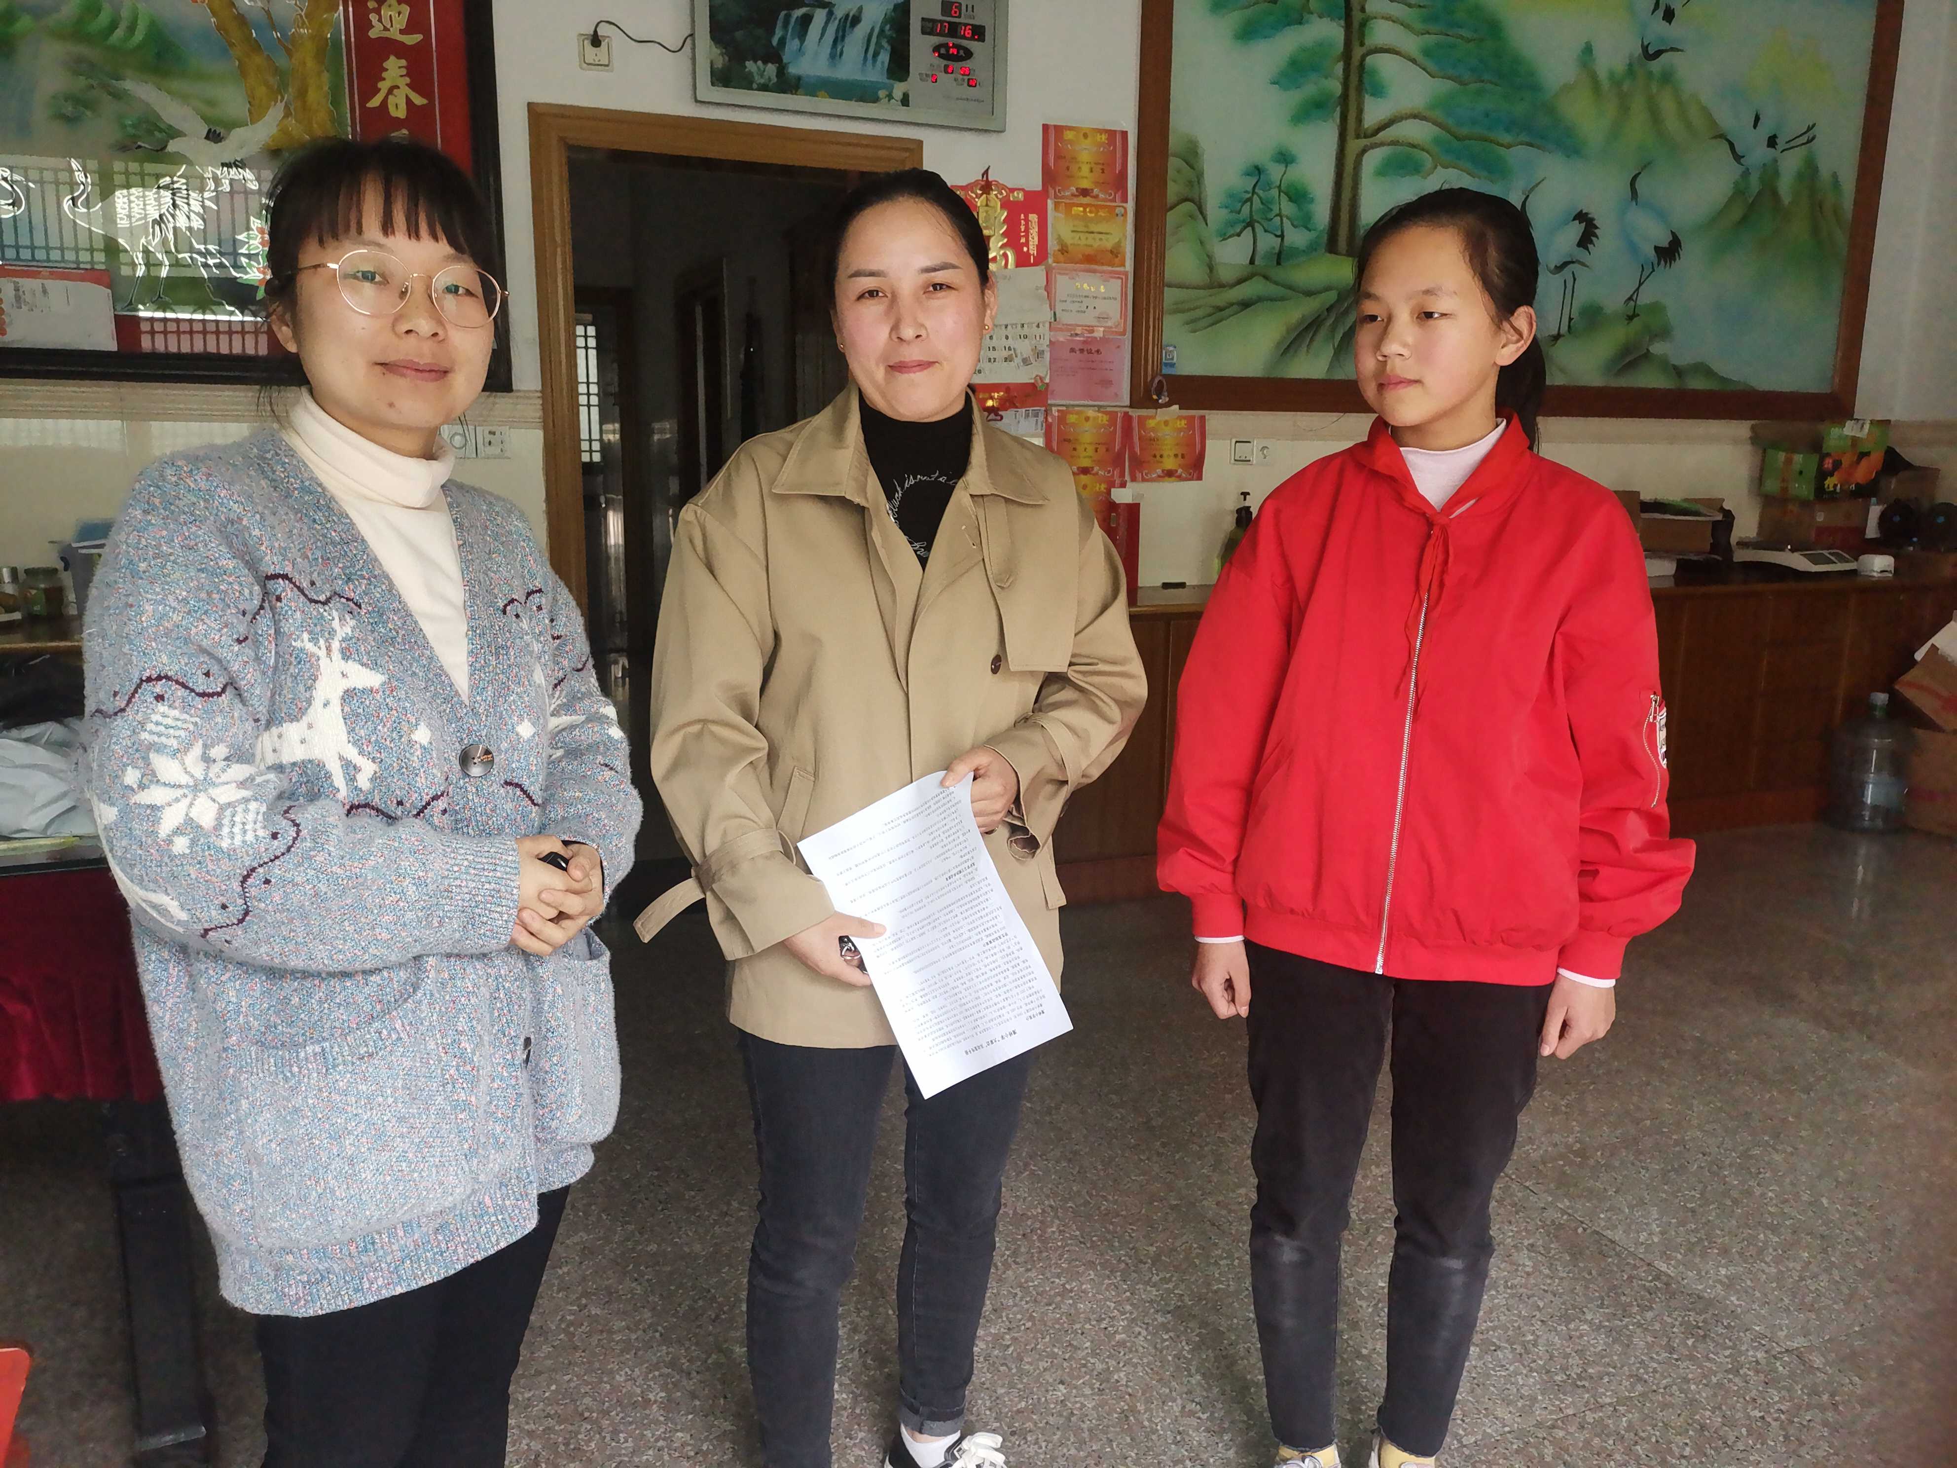  了解孩子在家的学习情况，希望家长能多关心孩子的学习，周末能督促孩子在家看书学习，不要玩手机。
家长诉求 | 无
家长签名：董春立

